浙江工商大学2014/2015学年第2学期期末考试卷A
课程名称: 概率论与数理统计 考试方式: 闭卷 完成时限: 120分钟
班级名称: 学 号: 姓名:
题 号 | 一 | 二 | 三 | 四 | 五 | 六 | 七 | 八 | 九 | 总分
分 值 | 20 | 10 | 6 | 8 | 12 | 12 | 8 | 12 | 12 | 100
得 分
阅卷人

一、填空题(每小题2分,共20分)
1.设事件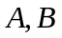相互独立,且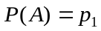,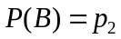,则都不发生的概率为________.
2.袋中装有10个球,其中有4个黑球,从中任取两个,若已知至少取到一个黑球,则两个全是黑球的概率为 .
3.设随机变量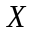服从参数为的泊松分布,且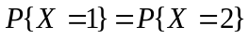,则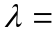________.
4.设随机变量的密度函数为
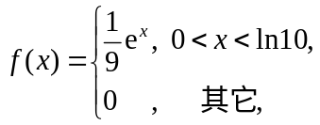
则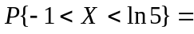 .
5.设随机变量服从正态分布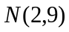,已知标准正态分布函数值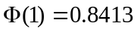,则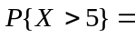 .
6.若随机变量服从二项分布，即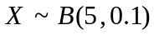,则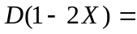_______.
7.设随机变量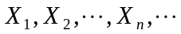服从同一分布,且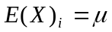,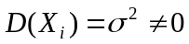,则对于任意实数,一致地有 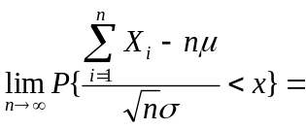 .
8.设随机变量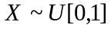,由切比雪夫不等式可得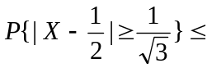 .
9.设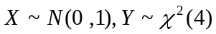,且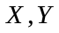相互独立,则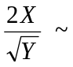 (须写出参数).
10.设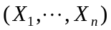是正态总体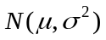的样本,未知,则检验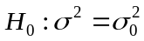(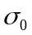为已知常数),可采用的统计量是 ,在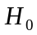成立的条件下,它的分布为 (须写出参数).
二、选择题(每小题2分,共10分)
1.设,为随机事件,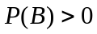,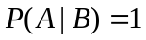,则必有( ).
A.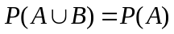 B.
C.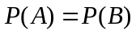 D.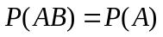
2.设离散型随机变量的分布列为

 | 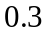 | 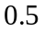 | 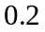
其分布函数为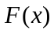,则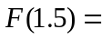( ).
A. B. C.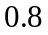 D.
3.如果随机变量满足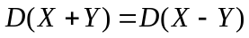,则必有( ).
A.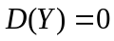 B.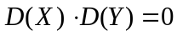 C.与独立 D.与不相关
4.设总体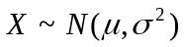,(未知),则的无偏估计量是( ).
A.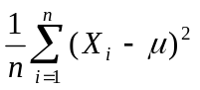 B.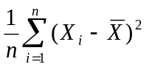
C.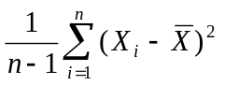 D.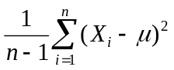
5.在作显著性水平为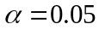的假设检验时,若否定假设,则( ).
A.犯“弃真”错误的概率为0.95 B.犯“弃真”错误的概率为0.05
C.犯“存伪”错误的概率为0.95 D.犯“存伪”错误的概率为0.05

三、(本题6分)
一批产品分别由甲、乙、丙三车床加工.其中甲车床加工的占产品总数的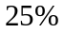,乙车床占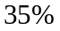,其余的是丙车床加工的.又甲、乙、丙三车床在加工时出现次品的概率分别为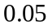,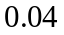,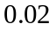.今从中任取一件,若已知任取的一件是次品,求该次品是由乙车床加工的概率.
四、(本题8分)
某车间有5台同类型的机床,每台功率为10千瓦,已知每台机床工作时只有的时间在开动,且开动与否彼此独立.现因电力供应紧张,供电部门只提供30千瓦给这5台机床,问这5台
机床能正常工作的概率为多大?

五、(本题12分)
设二维随机变量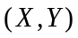的概率密度为
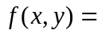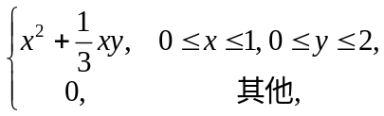
求: (1) 与的边缘密度函数,并判断与是否相互独立?
(2) 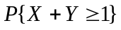.

六、(本题12分)
设二维离散型随机变量(,)的概率分布为:

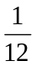
求:(1)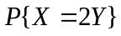;(2)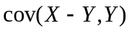.
七、(本题8分)
设电路供电网中有10000盏灯,夜晚每一盏灯开着的概率都是0.7,假定各灯开、关彼此独立,试用中心极限定理计算同时开着的灯数在7000到7200之间的概率.

八、(本题12分)
(1)设总体服从离散型均匀分布,即
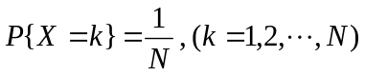,
为的样本,求的矩估计；
(2)设总体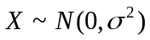,试用样本(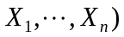求出参数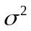的最大似然估计.
九、(本题12分)
从贮存某种商品的二个不同仓库中,各抽取容量分别为9和8的二个样本,分别算得其子样的损伤率(%)样本均值和样本方差如下:
甲库: 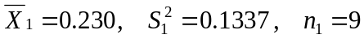,
乙库: 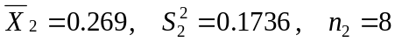.
若甲、乙二库损伤率都服从正态分布,问:
(1)甲、乙二库损伤率的方差是否可看作一样？
(2)甲、乙二库损伤率的平均值是否可看作一样？